Bezpieczeństwo pracy w magazynie
1. Pracodawca powinien zapewnić stosowanie znaków lub sygnałów bezpieczeństwa wszędzie tam, gdzie nie można zlikwidować zagrożenia środkami ochrony zbiorowej lub innymi środkami stosowanymi w organizacji pracy.
2. W zależności od rodzaju stosowanego transportu - w zakładzie pracy powinny być stosowane znaki i sygnały używane w transporcie wewnętrznym, drogowym, kolejowym, śródlądowym, morskim i powietrznym.
3. Pracodawca powinien zapewnić pracownikom instrukcje dotyczące stosowanych w zakładzie pracy znaków i sygnałów bezpieczeństwa, obejmujące w szczególności znaczenie znaków i sygnałów oraz zasady zachowania sią pracowników, których mogą one dotyczyć.
4. Miejsca, w których istnieje ryzyko upadku lub kolizji z przeszkodami, powinny być na stałe oznaczone barwą bezpieczeństwa lub znakiem bezpieczeństwa.
5. Drogi powinny być na stałe oznaczone barwą bezpieczeństwa (np. krawędzie drogi barwą białą lub żółtą).
Zaleca się stosowanie następujących barw:
czerwona – oznaczająca sytuację zagrożenia, stan nieprawidłowy, awarie,
żółta - stan nienormalny, ostrzeżenie o zbliżającej się sytuacji zagrożenia,
zielona - stan normalny, stan bezpieczeństwa,
niebieska - stan, w którym konieczne jest podjęcie działań przez operatora.

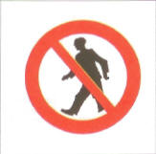 1)
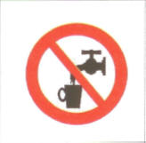 2)
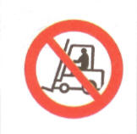 3)
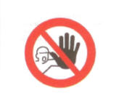 4)
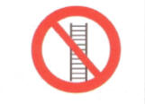 5)
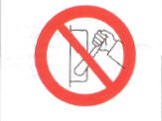 6)

7)
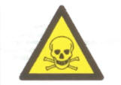 8)
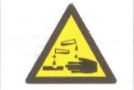 9)
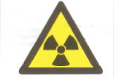 10)
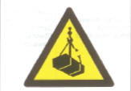 11)
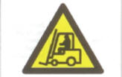 12)
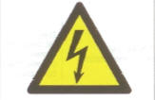 13)
14)
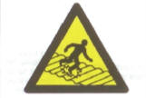 15)
16)
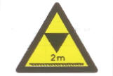 17)
18)
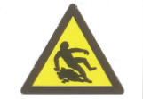 19)
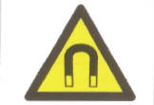 20)
21)

22)
23)
24)
25)
26)
27)
28)
29)
30)
31)
32)
33)
34)
35)
36)
37)
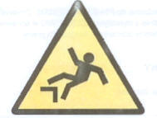 38)
39)
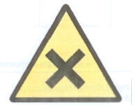 40)
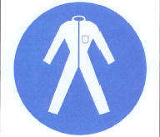 41)

Ewakuacja

Techniczne środki przeciwpożarowe – rozwiązane
